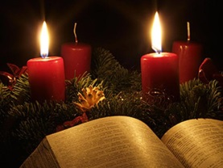

Skript zum
Workshop „Stille Pausen im Advent“

Auszeiten im Advent gestalten – Vorstellen von Praxisbeispielen, Erfahrungsaustausch, Ideen sammeln

Zusammengestellt von Carla Ulrich / Debora Wirbel

Inhalt:

- Ablaufraster für eine Stille Pause (Beispiel)
- Gebete und Segenswünsche
- Kurzgeschichten und Meditationstexte
- Liedersammlung

Ablauf einer Stillen Pause
Ritualisierte Abläufe schaffen Sicherheit, man kann loslassen, sich fallenlassen und zu sich finden. Nur so kann eine Erfahrungswelt für Spiritualität geschaffen werden.
Ein ritualisierter, strukturierter Ablauf einer STILLEN PAUSE kann wie folgt gestaltet werden:
5 Minuten | - Betreten des Raumes | Die Schülerinnen und Schüler betreten den Raum, ziehen ihre Schuhe aus und suchen sich einen freien Platz auf dem Teppichboden. Musik läuft im Hintergrund und eine Mitte zum Thema ist gestaltet.  Jetzt wird nicht mehr gesprochen!
10 Minuten | - Ankommen | Wenn alle sitzen läuft die Musik noch circa eine halbe Minute weiter.
 | - Begrüßung | Die Lehrkraft begrüßt die Schülerinnen und Schüler.
 | - Impuls | Die Lehrkraft liest einen Impulstext.
 | - Zeit der Stille | Mindestens 1-2 Minuten wird Stille gehalten (Musik läuft im Hintergrund).
 | - Gebet / Segenstext | Je nach Thema spricht die Lehrkraft ein Gebet oder einen Segenstext. Die Schülerinnen und Schüler können sich auch gegenseitig einen guten Wunsch zusprechen.
 | - „Give-Away“ / Aktion | Die SuS werden auf das „Give-Away“ hingewiesen.
5 Minuten | - Offenes Ende | Die Musik läuft wieder; die Stille Pause ist beendet. Wer will kann gehen, kann aber auch noch sitzen bleiben.

Jede Schule, jede Lehrkraft und jede Zielgruppe ist unterschiedlich. Hilfreich ist es, sich vor dem Beginn der Stillen Pause klarzumachen, was die jeweilige Zielgruppe benötigt um zur Stille zu gelangen, welche Gegebenheiten (spirituelle Erfahrung, religiöse Sozialisation) an der Schule anzutreffen sind und welche spirituelle Form für mich als Lehrkraft denkbar ist und zu mir passt.

Wichtige Punkte, die zu beachten sind:
- Das Thema klar beschränken und konkret auf den Alltag der Schülerinnen und Schüler beziehen (weniger ist mehr!)

- Ausziehen der Schuhe: Beginn und Ende der STILLEN PAUSE sind dadurch klar gekennzeichnet. Die Schülerinnen und Schüler kommen an und spüren konkret eine Unterbrechung des Alltags.

- Ausreichend Zeit einplanen:
5 Minuten vor Beginn: Leise und ohne Hektik ankommen
10 Minuten: Durchführung des Ablaufes (siehe oben)
5 Minuten werden für das offene Ende benötigt: Stille kann mit in den Alltag genommen werden.
Wichtig ist, reichlich Zeit einzuplanen. Wenn die durchführende Lehrkraft in Hektik verfällt, ist dies kontraproduktiv und die Schülerinnen und Schüler können nicht zur Ruhe kommen. Sinnvoller ist es, das Risiko einzugehen früher als geplant die Stille Pause beenden zu können. Das offene Ende gestaltet sich dann einfach etwas länger.

- Stille halten ist Übungssache: Besonders Jugendlichen fällt es schwer Stille zu halten. Hier bietet sich an, Musik im Hintergrund laufen zu lassen. Es reicht aus, wenn ein bis zwei Stücke ausgewählt werden, die während der STILLEN PAUSE immer wiederholt werden (weniger ist mehr!). Stille ist Übungssache! Lassen Sie sich nicht nach dem ersten Mal entmutigen!

- Musiktipps: Milow, Tim Bendzko, Passenger, Nora Jones, Kuschel KLASSIK 10, Mit Mendelssohn die Stille finden (Herder), Filmmusik

- „Give-Aways“: Sind Realien aus dem Alltag und stellen einen Alltagsbezug zu religiösen Themen her. Sie dienen als Gedächtnisstützen für die Schülerinnen und Schüler in ihrem Alltag. Sie können einen Platz im Schulranzen, im Federmäppchen, auf dem Schreibtisch oder Nachttisch einnehmen. So bleibt das Thema der STILLEN PAUSE im Alltag länger präsent und die Schülerinnen und Schüler haben einen spirituellen Ankerpunkt.
Thematisch orientieren sich die „Give-Aways“ am Impulstext oder Gebet/Segenstext der STILLEN PAUSE. Außerdem eignen sich die Give-Aways auch sehr schön um eine ansprechende Mitte zu gestalten.
Ideen für „Give-Aways“: Powerriegel, Teelichter, roter Faden, Stern, Text/Gedichtkärtchen, Taschentuchpäckchen, Feder, Tulpe, Salzsäckchen

- Gestaltung der Mitte: Weniger ist mehr! Die Mitte sollte reduzieren gestaltet werden. Tücher in passender Farbe (Jahreskreis oder emotionsverstärkend), „Give-Away“ und evtl. Kerze reichen aus.

Gebete und Segenswünsche
Zum Thema Zeit

Die Zeit wartet auf niemanden. Sammle jeden Moment der dir bleibt, denn er ist wertvoll.
Teile ihn mit einem besonderen Menschen
und er wird noch viel kostbarer.
(unbekannt)

Nimm dir Zeit für dich selbst
Du bist für dich der wichtigste Mensch
Nehmt euch Zeit für die Liebe in all ihren Formen
Sie ist Gottes Gegenwart in der Welt
Nimm dir Zeit für deinen Körper
Er ist nicht zu trennen von deiner Seele
Nehmt euch Zeit für eure Gefühle
Sie machen euch sichtbar
Nimm dir Zeit für dein Lachen
Es macht die Welt heller
Nehmt euch Zeit für den Zorn
Sonst wird euer Leben vergiftet
Nimm dir Zeit für das Weinen
Es ist der erlösende Quell
Nehmt euch Zeit zum Denken
Es ordnet die Dinge
Nimm dir Zeit für die Musik
Sie kann tiefer ergreifen als Worte
Nehmt euch Zeit zum Leben
Dass ihr ohne Reue sterben könnt.
(unbekannt)

Ich wünsche Dir Zeit

Zum Thema „Angenommen sein“
Wenn ich bete, werde ich still vor dir. Vieles habe ich erlebt in den letzten Stunden und Tagen. Ich habe etwas erarbeitet und ich freue mich darüber. Andere Menschen waren wichtig. Und da ist auch etwas schiefgegangen. Andere haben mich und mein Tun in Frage gestellt. Mir selbst kommen Zweifel an mir. All das bringe ich vor dich. So wie ich bin, stehe ich vor dir. Im Gebet bringe ich mich vor dich. So wie ich bin, stehe ich vor dir. Wichtige Dinge werden unwichtiger. Anderes gewinnt an Bedeutung. Ich verändere mich. Es geht mir gut vor dir.

- Passt evtl. zur Geschichte „Gespräch an der Krippe“

Segen zum Thema „Licht“
Der liebe Gott bleibt allezeit bei uns,
damit wir uns wärmen können
wie Menschen, die an einem Feuer sitzen.
Gottes wärmendes Licht entzünde auch in uns das Feuer der Liebe, heute, morgen und in alle Ewigkeit.
(Harald Schulz)

Gebet zum Thema „Licht“
Guter Gott,
du bist das Licht meines Lebens.
Erhelle meine dunklen Seiten,
damit ich in meinem Alltag des Schöne finden kann.
Sei besonders auch bei denen,
die Dunkles und Trauriges erleben müssen.

- Passt evtl. zur Geschichte „Die vier Kerzen“
- Passt evtl. zur Geschichte „Die Apfelsine des Waisenknaben“
Zum Thema Liebe

Weihnachten
Weihnachten ist das Fest der Liebe,
und alle sollen sich lieb haben.
Den Einzigen, den ich dann lieben kann,
ist mein Hund.

Der nörgelt nicht an mir herum,
der streitet nicht, wie meine Familie es tut.
Der ist ehrlich und nicht so verlogen lieb,
wie alle tun.

Ich habe ihn damals auch zu Weihnachten geschenkt bekommen.
Das war die Überraschung.
Und Liebe auf den ersten Blick.

Jetzt ist er mein ständiger Begleiter.
Er tröstet mich, wenn es mir nicht so gut geht,
und mag mich einfach so, wie ich gerade drauf bin.

Ob die Geburt von Jesus
Für die Menschen auch so ein tolles Geschenk ist –
Wie mein Hund für mich?
Wenn ja, dann würde das doch alles stimmen mit der Liebe
Die er in die Welt gebracht hat…!

Thema „Wie ein Engel“

Dann wird dir Weihnachten

Sei wie ein Engel, verkünde den Frieden und
Führe zu Christus,
wenn er durch dich ruft.

Sei wie Maria,
stelle dich zur Verfügung
für Gottes Wirken
in dieser Welt.

Sei auch wie Josef,
beschütze das Schwache und
hüte das Heilige
sorgsam und treu.

Sei wie ein König,
dem Gott ist begegnet,
dessen Leben
jetzt einen Sinn hat.

Bleib wie der Hirte
Aud der Suche nach Gott.
Und wenn du ihn findest,
dann halte ihn im Herzen.

Dann wird dir Weihnachten ein frohes Erlebnis,
das segensvoll und tief in dein Leben eingeht.

(Dietrich Bonhoeffer)

Thema: „Offenheit“ (Symbol Schale)
Schalengebet

Herr, mache mich zu einer Schale,
offen zum Nehmen, offen zum Geben,
offen zum Geschenktwerden,
offen zum Gestohlenwerden.

Herr, mache mich zu einer Schale für dich,
aus der du etwas nimmst
und in die du etwas hineinlegen kannst.
Wirst du bei mir etwas finden,
was du nehmen könntest?
Bin ich wertvoll genug,
so dass du etwas in mich hineinlegen willst?

Herr, mache mich zu einer Schale
für meine Mitmenschen,
offen für die Liebe,

für das Schöne, das sie verschenken wollen,
offen für ihre Sorgen und Nöte,
offen für ihre traurigen Blicke,
die von mir etwas fordern.
Herr, mache mich zu einer Schale!

Gebet der Töpfer von Taize
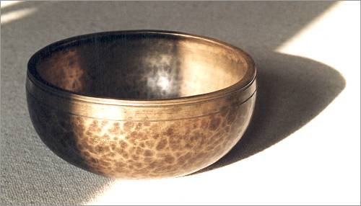

Zum Thema „Wünsche“ oder „Weihnachtsgeschenk“
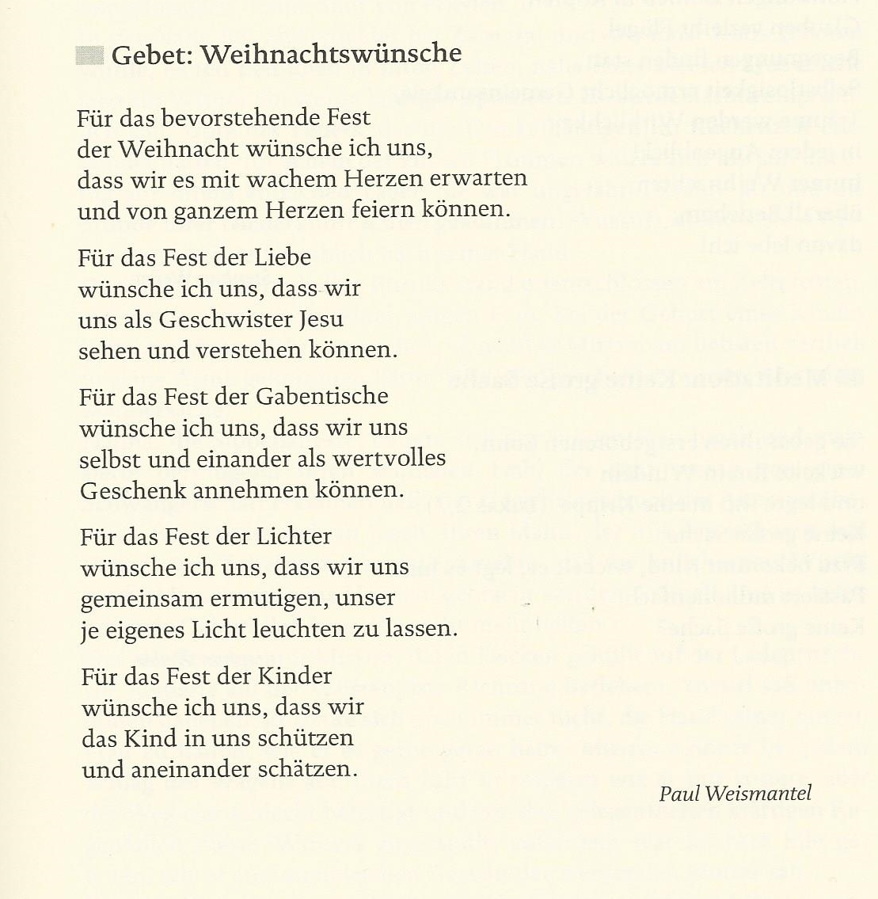

- Passt evtl. zur Geschichte „Störfall beim Weihnachtseinkauf“
- Passt evtl. zur Geschichte „Die Wünsche der drei kleinen Bäume“

Segen zum Thema „Wagnis Leben“
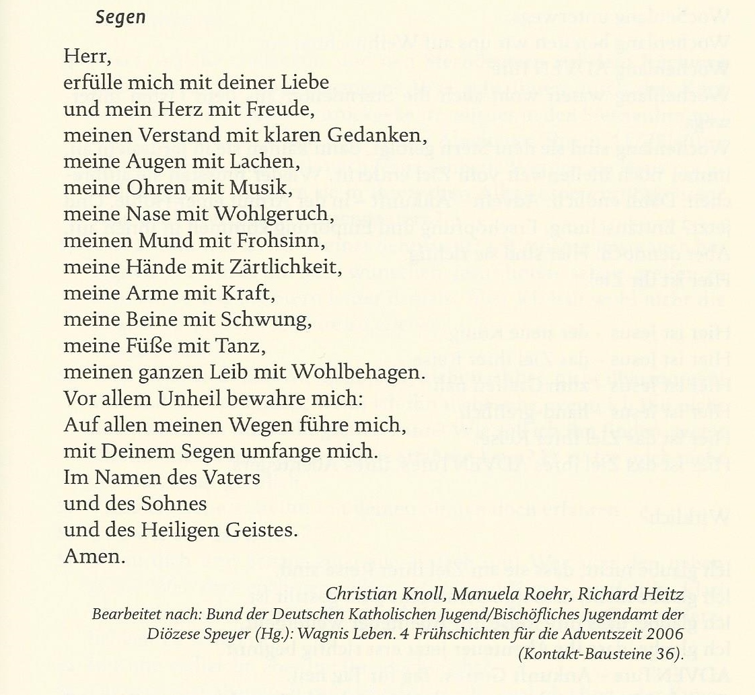

Segen zum Thema „Advent als Verwandlung“
- Passt evtl. zur Meditation „War da noch was?“
- Passt gut zum Gebet unter dem Thema „Jesus in uns“

Zum Thema „Gott ist lebendig“

lebendiger gott
mach auch uns lebendig
lass uns mensch werden
du hast mit uns den anfang gemacht
führe uns auch zur vollendung
und so bitten wir dich heute
mache den stall der welt
zu einem menschenhaus

Zum Thema „Jesus in uns“ und „Gott ist lebendig“
gott
lass einen guten stern
über uns allen aufgehen
über unserer stadt
über unserem land
und mach uns untereinander
geistesverwandt
und mach das klima der welt
dieser stadt
menschlich
sodass jesus hier
und in uns allen nicht abstirbt
amen

Gebet zum Thema „Ich bin da“

Ich bin da
Hier und jetzt
In diesem Augenblick
Darf ich da sein
Nur da sein
Auf meinem Platz
An diesem Ort

Du bist da
Sagt mir dieser Ort
Du hast Platz
Hier ist Raum für dich
Hier darfst du sein
So wie du bist

Du bist da
Das heißt:
Ich darf aufatmen
Pause machen
Loslassen
Frei sein

Ich bin da
So buchstabiert auch Gott
Seinen Namen
Und ich spüre
An Leib und Seele
Was das heißen kann
Und wie gut das tut
Wenn jemand sag:
Ich bin da

Kurzgeschichten und Meditationstexte
- Gespräch an der Krippe
Ein kleiner Junge besucht um die Weihnachtszeit seinen Großvater. Er schaut zu, wie der Großvater an einer Krippenfigur schnitzt. Einige andere Figuren der Weihnachtsgeschichte stehen schon fertig auf dem Tisch. Der Junge wird müde, legt den Arm auf den Tisch und während er dem Großvater zuschaut schläft er ein. Im Traum werden die Figuren lebendig, und er ist mitten unter ihnen. Er geht mit in den Stall von Bethlehem und schaut das Jesuskind an.
„Ich möchte gerne drei Dinge von dir haben“, sagt das Jesuskind. Und der Junge sagt eifrig: „Du kannst meinen neuen Mantel, meine elektrische Eisenbahn und mein schönes Buch mit den vielen bunten Bildern haben. Willst du das?“ „Nein", erwidert das Jesuskind, "das brauche ich nicht. Ich möchte von dir etwas anderes haben! - Schenk mir deinen letzten Deutschaufsatz!" Der Junge erschrickt: „Ja, aber da hat doch der Lehrer ‚ungenügend' drunter geschrieben!" „Eben deshalb will ich ihn haben. Bringst du mir ab jetzt immer alles, wo ungenügend drunter steht?!" „Gern", sagt der Junge. "Und dann möchte ich von dir deinen Milchbecher." „Ja, aber den habe ich doch zerbrochen!" „Richtig. Willst du mir immer alles bringen, was in deinem Leben zerbrochen ist?" fragt das Jesuskind. „Und nun noch mein dritter Wunsch: Du sollst mir die Antwort bringen, die du deiner Mutter gegeben hast, als sie dich nach dem Milchbecher gefragt hat." Da fängt der Junge an zu weinen und schluchzt: „Da habe ich doch gelogen, er wäre mir runtergefallen. In Wahrheit habe ich den Becher doch absichtlich auf den Boden geworfen, weil ich so wütend auf meine Mutter war!" „Ja, das weiß ich. Du sollst immer alle deine Lügen, deinen Trotz, deine Wut und alles Böse, was du getan hast, zu mir bringen, damit ich dir helfen und dir vergeben, dich heilen und verändern kann."
Da wacht der Junge auf und weiß plötzlich, warum Gott Mensch geworden ist, und warum Jesus an Weihnachten zu uns auf die Erde gekommen ist: damit er alles Ungenügende, Zerbrochene und Böse heilen und verwandeln kann.

(nach Christina Langer)

- Die Wünsche der drei kleinen Bäume
Es waren einmal drei kleine Bäume, die auf einem Hügel neben einer großen Tanne
standen. Nun fand in dieser Runde eines Tages eine interessante Unterhaltung stand. Sie erzählten sich gegenseitig die Träume und Wünsche, die sie für ihr Leben
hatten.

Der 1. Baum sagte: „Wenn ich einmal groß gewachsen bin, möchte ich am liebsten
zu einem schönen Babybett oder einer hübschen Wiege verarbeitet werden“.
Der 2. Baum sagte: „Pah, damit gebe ich mich nicht zufrieden. Mein Traum ist, einmal ein großes Schiff zu werden, das Menschen oder kostbare Waren über das
Meer transportiert“.
Der 3. Baum sagte zuerst gar nichts. "Hast du keine Träume für deine Zukunft," wurde er gefragt. „Ich möchte groß werden, hier auf dem Berg stehen bleiben und mit
meiner Spitze auf Gott hinweisen," war die Antwort des dritten Bäumchens.

Ziemlich unterschiedlich, die Wünsche und Vorstellungen der drei kleinen Bäume.

Die Jahre vergingen, und die drei Bäume waren kräftig gewachsen und stolz darauf,
dass sie so gut aussahen. Eines Tages geschah es dann, dass Männer kamen und den ersten Baum fällten. Sie gingen überhaupt nicht sorgfältig mit dem Baum um, und der Baum fing an zu meckern. „Was machen die nur mit mir", schrie er, als er merkte, dass aus ihm eine ganz gewöhnliche Futterkrippe hergestellt wurde und er in einen schmutzigen Stall gestellt wurde.
Dann geschah aber das, was wir in der Weihnachtsgeschichte lesen. Als der Baum dann endlich begriff, dass Gottes Sohn selbst in der Krippe lag, da konnte er sich nur freuen, dass sein Wunsch zwar anders als er es gedacht hatte, aber viel schöner und besser in Erfüllung gegangen war.
Einige Jahre später kamen wieder einige Männer auf den Hügel um einen Baum zu fällen. Dieses Mal war der zweite Baum dran, der unbedingt ein großes Schiff werden wollte. Aber was war denn das, was machten sie nur mit ihm? Was, nur stinkende Fische sollte er fahren?
Der Baum war total enttäuscht. Doch dann passierte eines Tages etwas, was er sich in seinen kühnsten Träumen nicht gedacht hätte. Petrus, sein Besitzer, hatte die ganze Nacht auf dem See gefischt, aber keinen einzigen Fisch gefangen. Da kam Jesus, stieg in das Boot und predigte von dort aus zu vielen Menschen. Danach sagte er zu Petrus plötzlich: „Du, Petrus, fahre noch einmal auf den See hinaus um zu fischen." „Das ist doch Unsinn", dachte das Boot, „am hellen Tage fängt man doch keine Fische! Ich bin mal gespannt, was da heute noch passieren wird“.
Doch was war das? Kaum waren sie ein Stück weit hinausgerudert und hatten die Netze ausgeworfen – da zappelten Hunderte von Fischen in den Netzen, so dass sie fast zu reißen anfingen.
Mit einem Mal wurde dem Boot klar, dass es gerade ein Wunder von Jesus erlebt hatte, und wurde ganz froh; ihm wurde bewusst, dass das viel besser war, als der Wunsch, ein herrliches Schiff zu sein. Es hatte die Gelegenheit gehabt, von Gottes Sohn selber gebraucht zu werden.
Schließlich kamen die Männer eines Tages auch zum dritten Baum, der noch ganz allein auf dem Hügel stand und sich darüber freute, dass er schön und groß gewachsen war. War es doch sein Wunsch gewesen, groß zu werden und auf Gott hinzuweisen. Der Baum wurde gefällt und man ging auch mit ihm nicht vorsichtig um. Die Äste wurden abgesägt, die Rinde entfernt und auch dieser Baum fing an zu protestieren: „Was machen die nur aus mir?" Nun ja aus ihm wurde ein ganz gewöhnliches Kreuz hergestellt. „Ein Kreuz! Ich will kein Kreuz sein, an dem ein Mensch sterben muss", schrie der Baum. Aber alles Wehren nützte ihm nichts. Er wurde auf den Hügel Golgatha getragen und dann wurde Jesus an das Kreuz genagelt um für die Sünde der Welt, für dich und für mich dort zu sterben. Als dann aber einer unter dem Kreuz sagte: „Dieser ist wahrhaftig Gottes Sohn gewesen", da verstand der Baum es auf einmal, dass sein Wunsch eigentlich auch in Erfüllung gegangen war. Er hatte auf Gott hinweisen dürfen.

Wir alle haben Wünsche für unser Leben, wir haben Vorstellungen, wie unser Leben
einmal verlaufen sollte. Große oder auch kleine Wünsche, und wir dürfen diese Wünsche Jesus immer wieder sagen. Allerdings kann es auch so sein, dass Gottes Pläne mit unserem Leben ganz anders aussehen als unsere. Vielleicht verstehen wir nicht, warum manche Dinge und Situationen nicht so gelaufen sind, wie wir es uns vorgestellt haben. Oft verstehen wir erst später, im Rückblick, wie Gott unser Wünsche doch noch erfüllt hat und was er mit uns vorgehabt hat.
(Christina Langer)

- Meditation: Immer Weihnachten

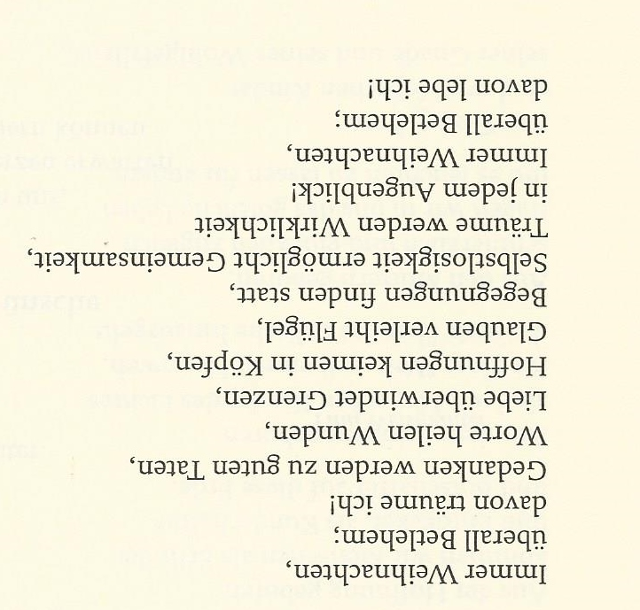

(Stephan Weiler)

- In dieser einen Nacht

Keines von den Wundern, die einzig sind im All,
ein Kind unter Kindern, in einer Krippe, in einem Stall.
Keine der Geschichten, die in den Nachrichten gezeigt. Eine Nacht unter Nächten, in der die Erde friedlich bleibt.

In dieser einen Nacht werden Kriege nicht erklärt und nicht ein einziger Stab zerbricht.
In dieser einen Nacht, bleibt die Lüge ungestraft und doch sie fällt nicht ins Gewicht.
In dieser einen Nacht schreibt ein Stern fast unbemerkt dem Himmel Hoffnung ins Gesicht.

Keines von den Worten, die ohne Sinn und Ehrlichkeit:
Ein Name unter Namen, der wahr ist und wahr bleibt.
Keines der Geschenke, deren Wert vom Geld abhängt.-
Eines Menschen Leben, in dem die Liebe neu beginnt.

In dieser einen Nacht werden Kriege nicht erklärt und nicht ein einziger Stab zerbricht.
In dieser einen Nacht, bleibt die Lüge ungestraft und doch sie fällt nicht ins Gewicht.
In dieser einen Nacht schreibt ein Stern fast unbemerkt, dem Himmel Hoffnung ins Gesicht.
In dieser einen Nacht schreibt ein Stern fast unbemerkt, dem Himmel Hoffnung ins Gesicht.

Quelle: Liedtext: Gregor Linßen: In dieser einen Nacht

In dieser einen Nacht schreibt ein Stern fast unbemerkt,
dem Himmel Hoffnung ins Gesicht.

- Schokoladenmeditation

Öffnen Sie die Verpackung. Inhalieren Sie den Duft. Lassen Sie sich davon überwältigen.
• Brechen Sie ein Stück ab und betrachten Sie es. Vertiefen Sie sich in den Anblick, schauen Sie sich genau an, wie es aussieht, sehen Sie sich jede Rille und jedes kleine Eckchen an.
• Legen Sie sich das Stück Schokolade auf die Zunge. Schauen Sie, ob Sie es schaffen, es einfach da liegen und schmelzen zu lassen. Achten Sie auf den Impuls, daran zu saugen. Schokolade enthält über 300 verschiedene Aromen. Schmecken Sie einige davon heraus?
• Wenn Sie merken, wie Ihre Gedanken während dieser Übung auf Wanderschaft gehen, nehmen Sie einfach zur Kenntnis, wohin sie abgeschweift sind, und geleiten Sie sie dann behutsam in die Gegenwart zurück.
• Wenn die Schokolade komplett geschmolzen ist, schlucken Sie sie ganz langsam und bewusst. Lassen Sie sie allmählich die Speiseröhre hinunterlaufen.
• Wiederholen Sie das Ganze mit einem weiteren Stück. Wie fühlen Sie sich? Ist es anders gewesen als sonst? Hat Ihnen die Schokolade besser geschmeckt, als hätten Sie sie – wie Sie es normalerweise vielleicht tun – einfach hinuntergeschlungen?

Achtsam und bewusst zu essen, auch zu naschen, muss von uns in der Regel (wieder) geübt und neu gelernt werden. Allzu oft denken wir, wir hätten zu wenig Zeit, um wirklich in Ruhe und ganz bewusst zu essen, ganz ohne Ablenkung und ganz ohne nebenbei auch noch etwas anderes zu tun... sei es Zeitung lesen, fern zu sehen, zu telefonieren, im Stehen oder Gehen zu essen, nebenbei schon daran zu denken, was heute noch so alles erledigt werden muss usw.

- Ein wenig Lebensphilosophie

Ein Philosophieprofessor stand vor seinen Studenten und hatte ein paar
Dinge vor sich liegen. Als der Unterricht begann, nahm er ein großes
leeres Gurkenglas und füllte es bis zum Rand mit großen Steinen.
Anschließend fragte er seine Studenten, ob das Glas voll sei: Sie stimmte ihm zu.
Der Professor nahm eine Schachtel mit Kieselsteinen, schüttete sie in das Glas und schüttelte es leicht. Die Kieselsteine rollten in die Zwischenräume der größeren Steine. Dann fragte er seine Studenten erneut, ob das Glas jetzt voll sei. Sie stimmten wieder zu und lachten. Der Professor nahm eine Schachtel mit Sand und schüttete ihn in das Glas. Natürlich füllte der Sand die letzten Zwischenräume im Glas aus.

"Nun", sagte der Professor zu seinen Studenten, "ich möchte, dass ihr
erkennt, dass dieses Glas wie euer Leben ist!
Die Steine sind die wichtigen Dinge im Leben: eure Familie, euer
Partner, eure Freunde, eure Gesundheit, euer Glaube. Dinge, die - wenn
alles andere wegfiele und nur sie übrig blieben - euer Leben immer noch erfüllen würden. Die Kieselsteine sind andere, weniger wichtige Dinge, wie z.B. eure Arbeit, eure Wohnung, euer Auto. Der Sand symbolisiert die ganz kleinen Dinge im Leben.

Wenn ihr den Sand zuerst in das Glas füllt, bleibt kein Raum für die
Kieselsteine oder die großen Steine. So ist es auch In eurem Leben: Wenn ihr all die Energie für die kleinen Dinge in eurem Leben aufwendet, habt ihr für die großen keine Energie mehr. Achtet daher auf die wichtigen Dinge, nehmt euch Zeit
für eure Familie und eure Freunde, für euren Glauben, achtet auf eure Gesundheit.
Es wird noch' genug Zeit geben für Arbeit, Haushalt, Partner usw.
Achtet zuerst auf die großen Steine - sie sind es, die wirklich zählen. Der Rest ist nur Sand.

(Verfasser unbekannt)

- Meditation – Klangschale
Verlauf
Begrüßung
Hinführung
Wenn ich Schülerinnen und Schüler zur Morgen- oder Abendbesinnung
einlade, dann werde ich immer wieder einmal gefragt, wozu Meditieren
gut sei und was es denn bringe, sich für eine Viertelstunde oder länger
zurückzuziehen und still zu sein.

Vor einiger Zeit habe ich mir eine Klangschale gekauft. Ich wusste
über diese Schalen vorher nicht viel, aber der Verkäufer hat mir einiges
dazu erzählt. Seitdem ist diese Schale für mich ein Bild, mit dem ich es
vielleicht einigermaßen erklären kann.

Hauptteil
Diese Klangschalen stammen aus dem Himalaja, also aus einer ganz
. anderen Kultur. Sie bestehen aus einer Metalllegierung von bis zu zwölf
verschiedenen Metallen und erhalten ihre Form, indem sie über dem
Feuer geschlagen, getrieben werden. Dabei entsteht neben der nützlichen
Form mehr oder weniger als Nebenprodukt eine ganz eigene Klangfülle.
Der Klang ist sehr individuell, kann nicht "hergestellt" oder auf einen
bestimmten Ton gestimmt werden.

Während die Schalen bei uns wegen ihres angenehmen Klangs bekannt
sind, werden sie dort, wo sie ursprünglich herkommen, in erster
Linie als Haushaltsgegenstände verwendet: zum Aufbewahren von
Nahrungsmitteln und zum Wasserschöpfen. Mönche tragen sie bei sich,
um sie zum Essen, Trinken. und auch als Bettelschalen zu benutzen. Erst
nachgeordnet finden sie dann auf Grund ihrer Klangeigenschaften auch
Verwendung in der religiösen Praxis: Die Töne helfen den Mönchen
beim Meditieren, sie führen sozusagen in die Stille.
Die Klangschalen sind also ganz alltägliche und zugleich heilige
Gegenstände.

Und so ähnlich ist das auch mit uns Menschen: Im Alltag sind wir erfüllt
mit vielen Gedanken und Ideen, beschäftigt mit Vielem, Wichtigem
und Unwichtigem. Aber in diesem Zustand gelingt es uns nicht, mit all
dem zum Klingen zu kommen, was uns zutiefst ausmacht. Um in sich
hinein - oder auch um auf die Stimme Gottes hören zu können - ist es
manchmal nötig oder hilfreich, all das, was einen im Alltag so ausfüllt,
beiseite zu legen, zu versuchen leer zu werden und dem eigenen Klang
nachzuspüren.

- Die Apfelsine des Waisenknaben
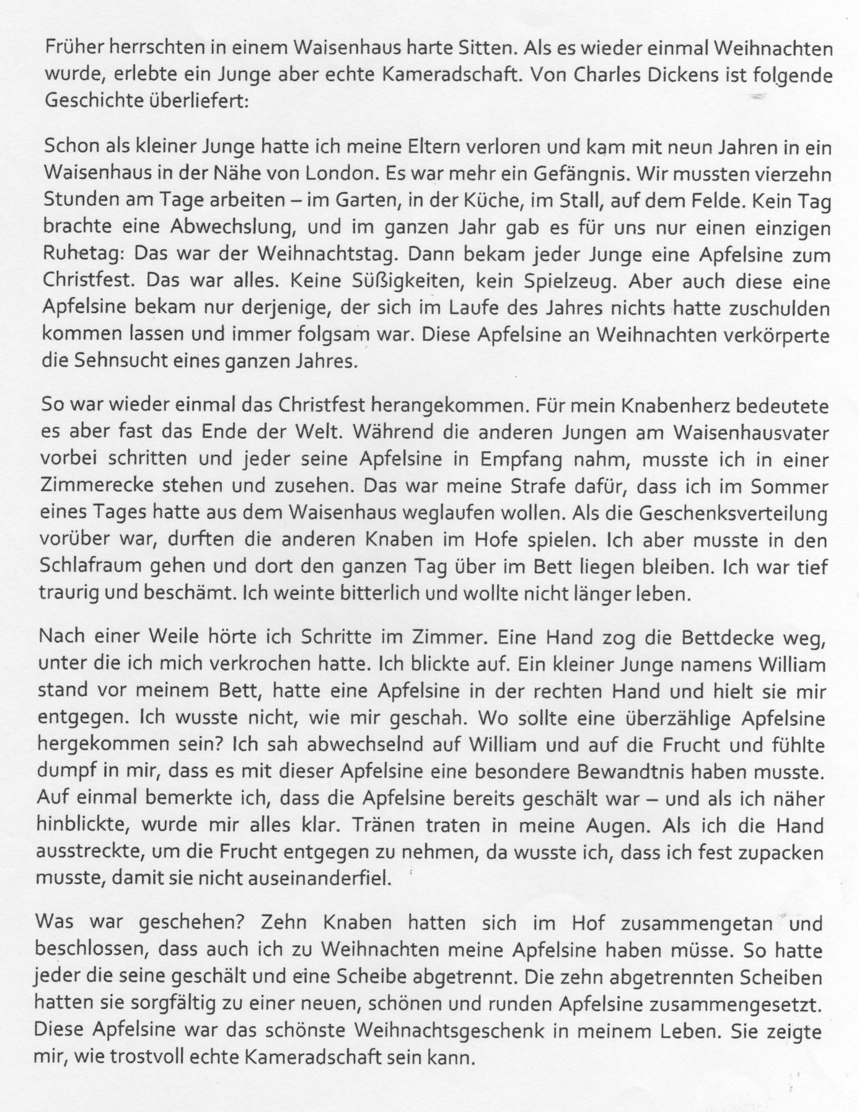

- Geschichte: Es wird Frieden sein

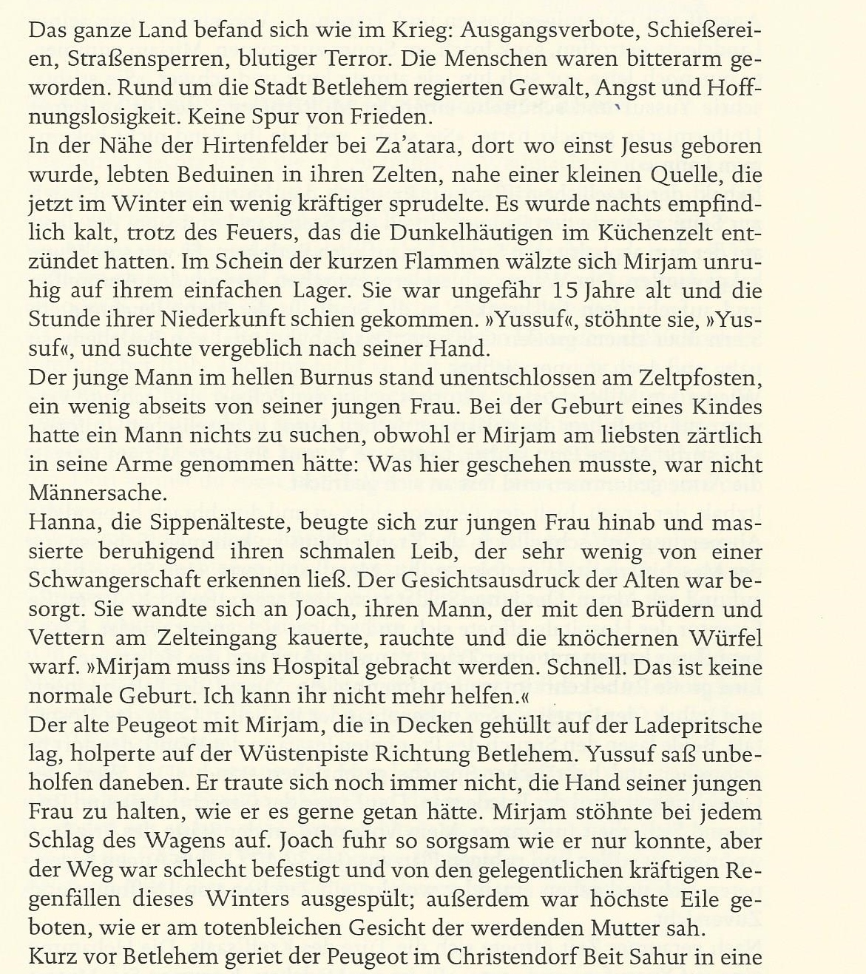
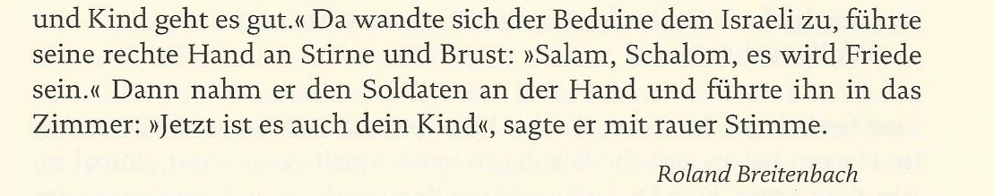

- Störfall beim Weihnachtseinkauf

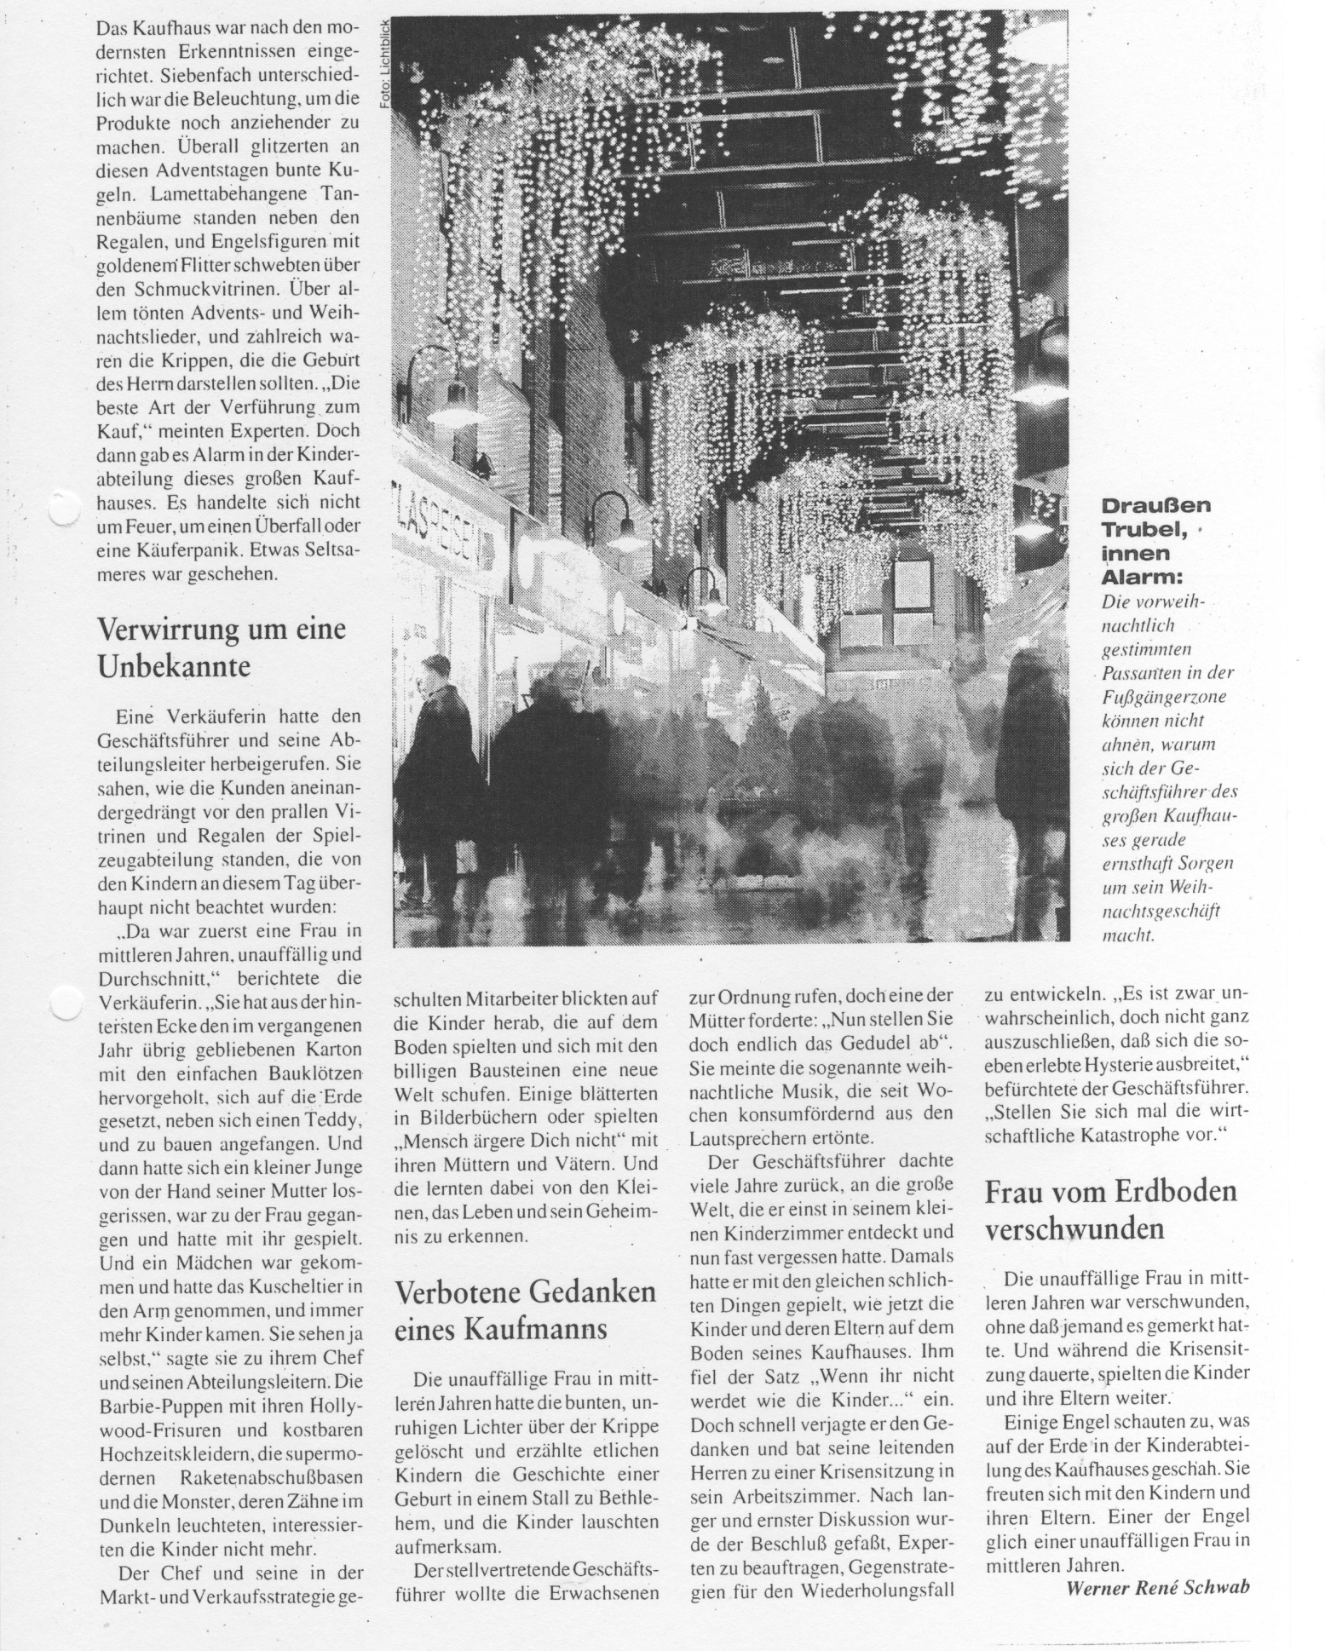
- Die vier Kerzen
Es war ganz still, so still, dass man hören konnte, wie die Kerzen zu reden begannen:
Die erste Kerze seufzte und sagte:
„Ich heiße Frieda. Mein Licht leuchtet, aber die Menschen leben nicht in Frieden, sie wollen mich nicht. Schaut nach Syrien, in die Ukraine oder einfach hinter die nächste Haustür. Ihr werdet sehen: Die Menschen wollen mich nicht.“
Ihr Licht wurde immer kleine und erlosch schließlich ganz.
Die zweite Kerze flackerte und sagt:
„Ich heiße Glaub. Aber ich bin überflüssig. Die Menschen wollen von Gott nichts mehr wissen. Er spielt in ihrem Leben keine Rolle mehr. Es hat keinen Sinn mehr, dass ich brenne.“
Ein Luftzug weht durch die Raum und die zweite Kerze war aus.
Leise und mordsmäßig traurig meldete sich auch die dritte Kerze zu Word.
„Ich heiße Lieb. Ich habe keine Kraft mehr zu brennen. Die Menschen stellen mich an die Seite. Sie sehen nur noch sich selbst nicht aber mehr die Anderen, die doch ihren Zuspruch, ihre Liebe und ihre Zuwendung brauchen.“
Und mit einem letzten Aufflammen, war auch dieses Licht ausgelöscht.
Da kam ein kleiner Junge mit seinen Eltern in das Zimmer. Die Eltern nach kurzer Zeit und in der üblichen Adventshektik wieder aus dem Raum verschwunden, schaut sich der Junge den Adventskranz mit seinen Kerzen genauer an und sagt wimmernd:
„Hey, was ist hier nur passiert? Warum brennen die Kerzen denn nicht mehr? “
Und der Junge fing an zu weinen.
Doch da meldete sich auch die vierte Kerze zu Wort. Sie sagte zu dem Jungen:
„Habe keine Angst, denn ich heiße Hoffnung. So lange ich brennen, können wir die anderen Kerzen wieder anzünden.“
Voll Freude nahm der kleine Junge die Kerze Hoffnung und zündete die anderen Kerzen bedächtig wieder an.

- Meditation: War da noch was?

Liedersammlung für eine Stille Pause im Advent
Vorüberlegungen:
Aus dem Alltag heraus fällt es uns oft schwer Stille zu halten. Leise Musik im Hintergrund erleichtert den Schülerinnen und Schüler das Anzukommen und ruhig zu werden. Den Schülerinnen und Schülern werden zu dem Ängste genommen und Sicherheit vermittelt, wenn Lieder, die während der STILLEN PAUSE eingesetzt werden, wiederkehren. Zudem ist es ratsam leichte Lieder auszuwählen, die auch mit einer kleinen Gruppe wirken. Ein Begleitinstrument ist hilfreich, aber nicht unbedingt notwendig.

Liedervorschläge (recht bekannte Lieder)
- Tragt in die Welt nun ein Licht
- Passt gut zur Geschichte „In dieser einen Nacht“

- Meine Hoffnung und meine Freude (Taize)
- Passt gut zur Geschichte „Die Wünsche der drei kleinen Bäume“

- Behüte mich Gott (Taize)
- Passt gut zur Geschichte „Die Apfelsine des Waisenknaben“

- Du bist das Licht der Welt
- Passt gut zur Geschichte „In dieser einen Nacht“

- Gottes Wort ist wie ein Licht in der Nacht (GL 450)

Liedtexte mit Noten:

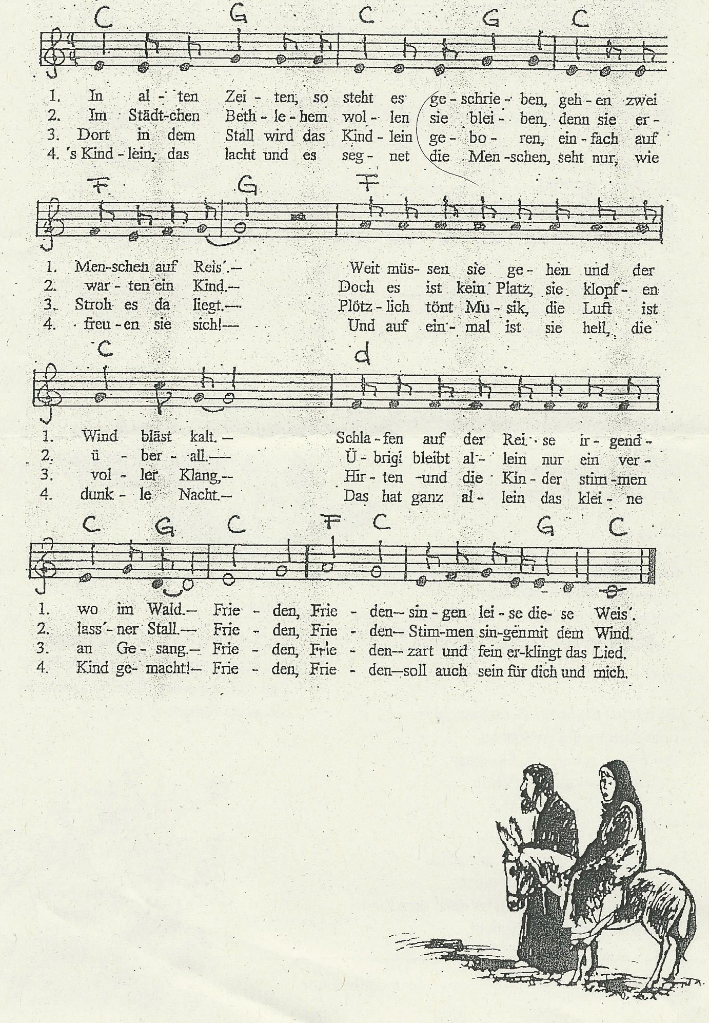
Lied 1: Bethlehem

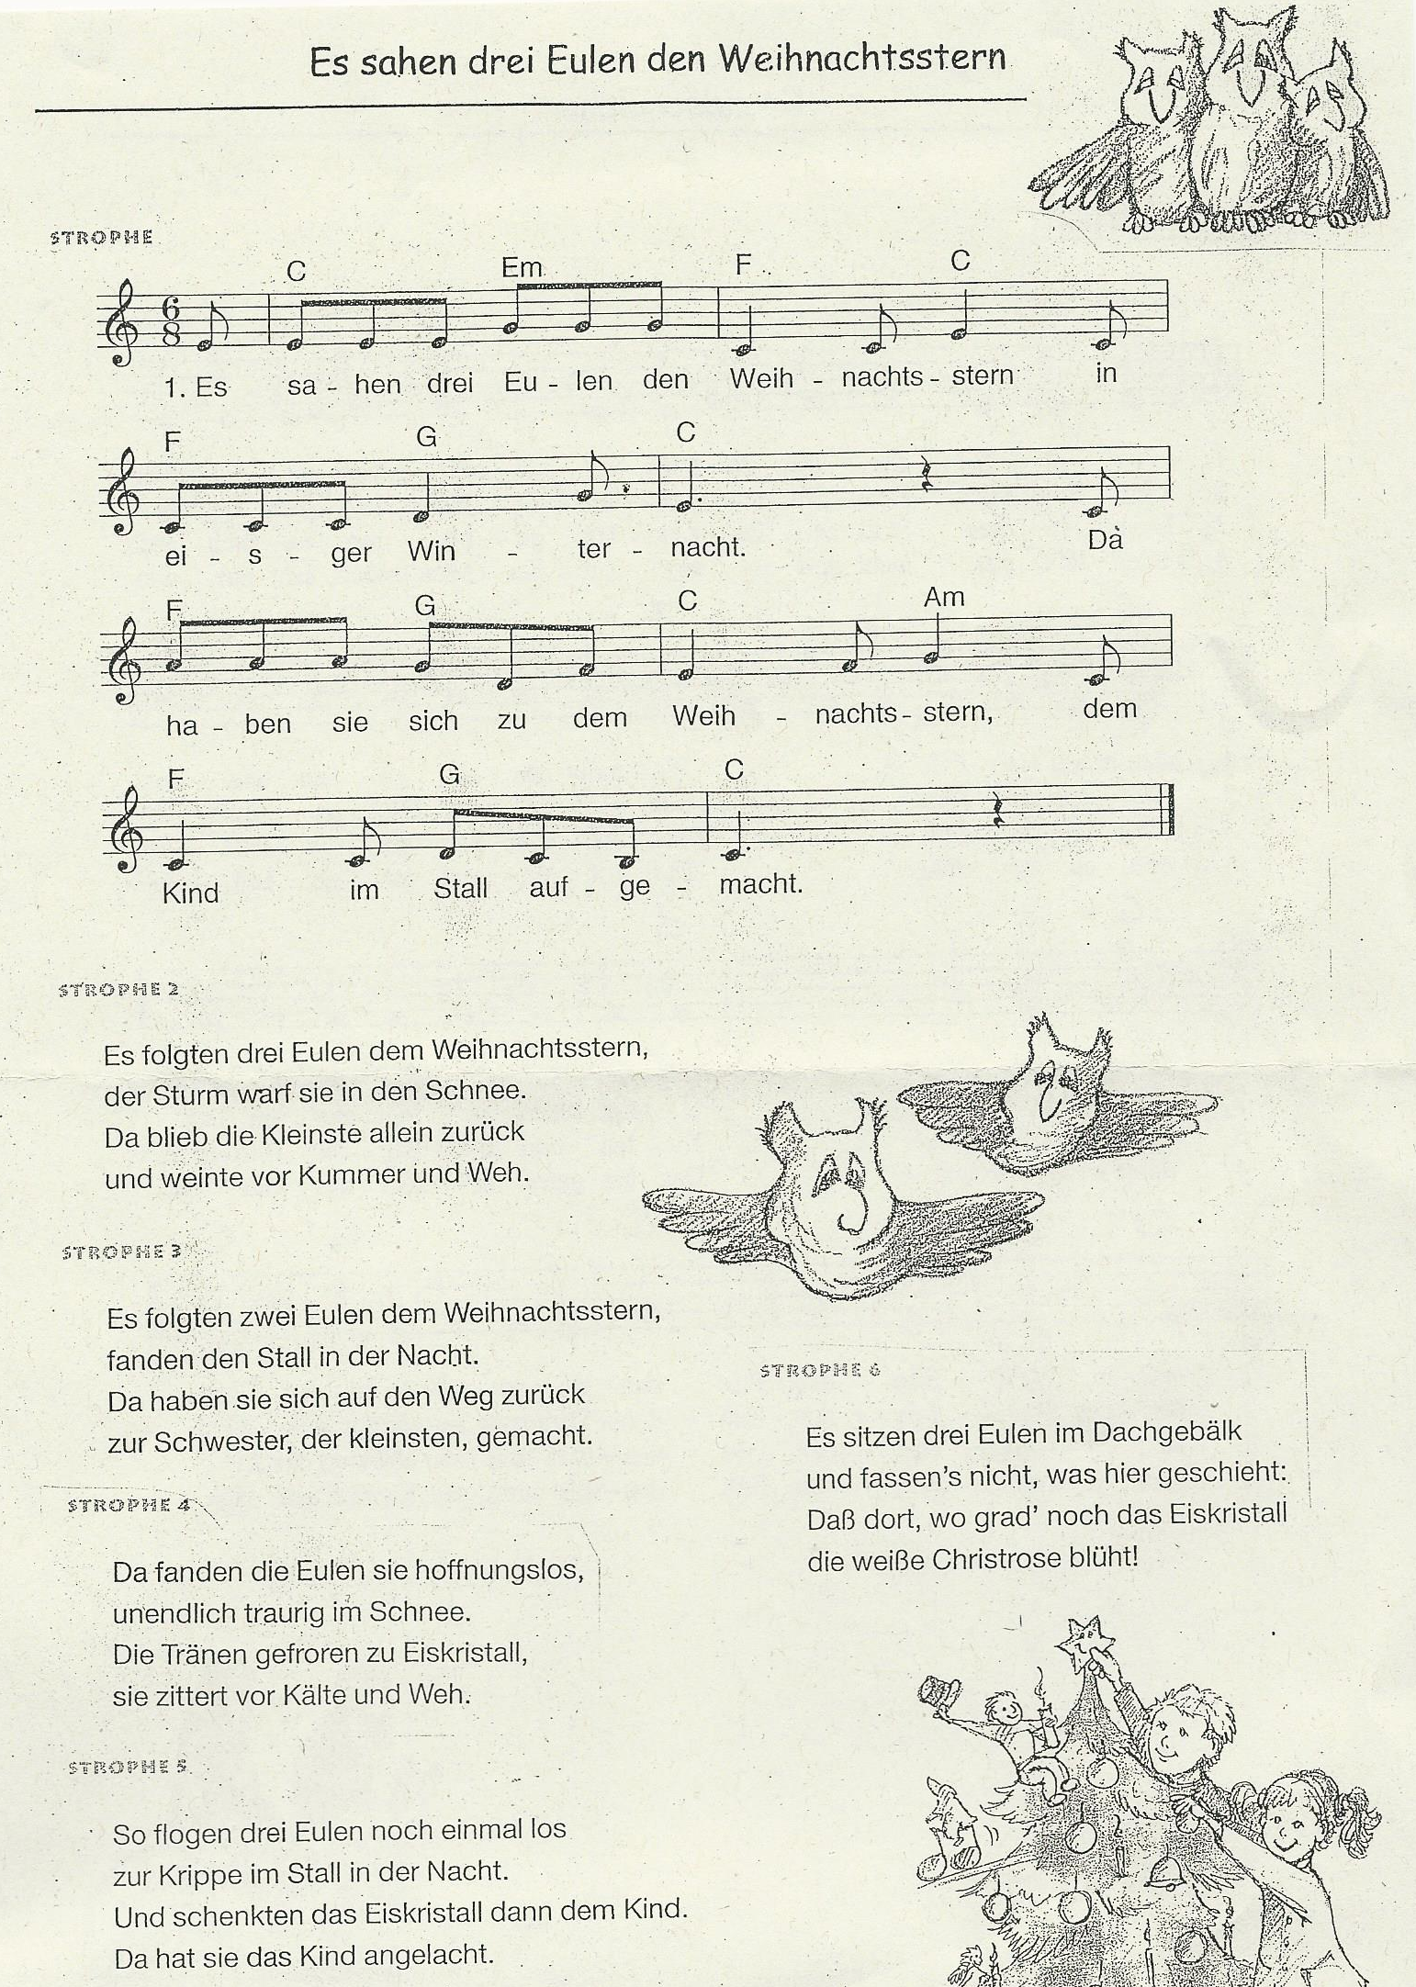
Lied 2: Es sahen drei Eulen den Weihnachtsstern

